# Dag verslag dinsdag 19-02-2019

## VR Camera

Toen ik vanochtend op mijn stage aankwam heb ik als eerst de VR camera ingesteld voor mijn game. Dit deed ik door een externe package te downloaden (SteamVR). De camera stelt zich voor als een vierkantige box rondom het object (of waar jij deze plaatst). De VR camera (oftewel de CameraRig) bestuurt de headset van de HTC Vive. Vandaar dat ik nadat het toevoegen van deze camera de andere camera die standaard in een Unity project staat verwijdert heb.

## Fout met SteamVRRelated image

In Steam VR vind je alle nodige prefabs (), scripts, en nog tal van andere dingen die handig kunnen zijn als je programmeerd in Unity VR. SteamVR kan je downloaden in de Unity AssetStore.

Het grootste deel van mijn dag bestond vandaag uit het zoeken naar hoe je nu precies de bewegingen en handelingen van de VR controlers kan detecteren in Unity. Dit bleek geen makkelijke taak te zijn. Na heel wat opzoekwerk kwam ik er uiteindelijk achter dat SteamVR recentelijk was geupdate. In deze update werden de control scripts (die ik nodig had volgens alle tutorials online) weg gehaald en vervangen door een ander systeem zoals hieronder vermeld.

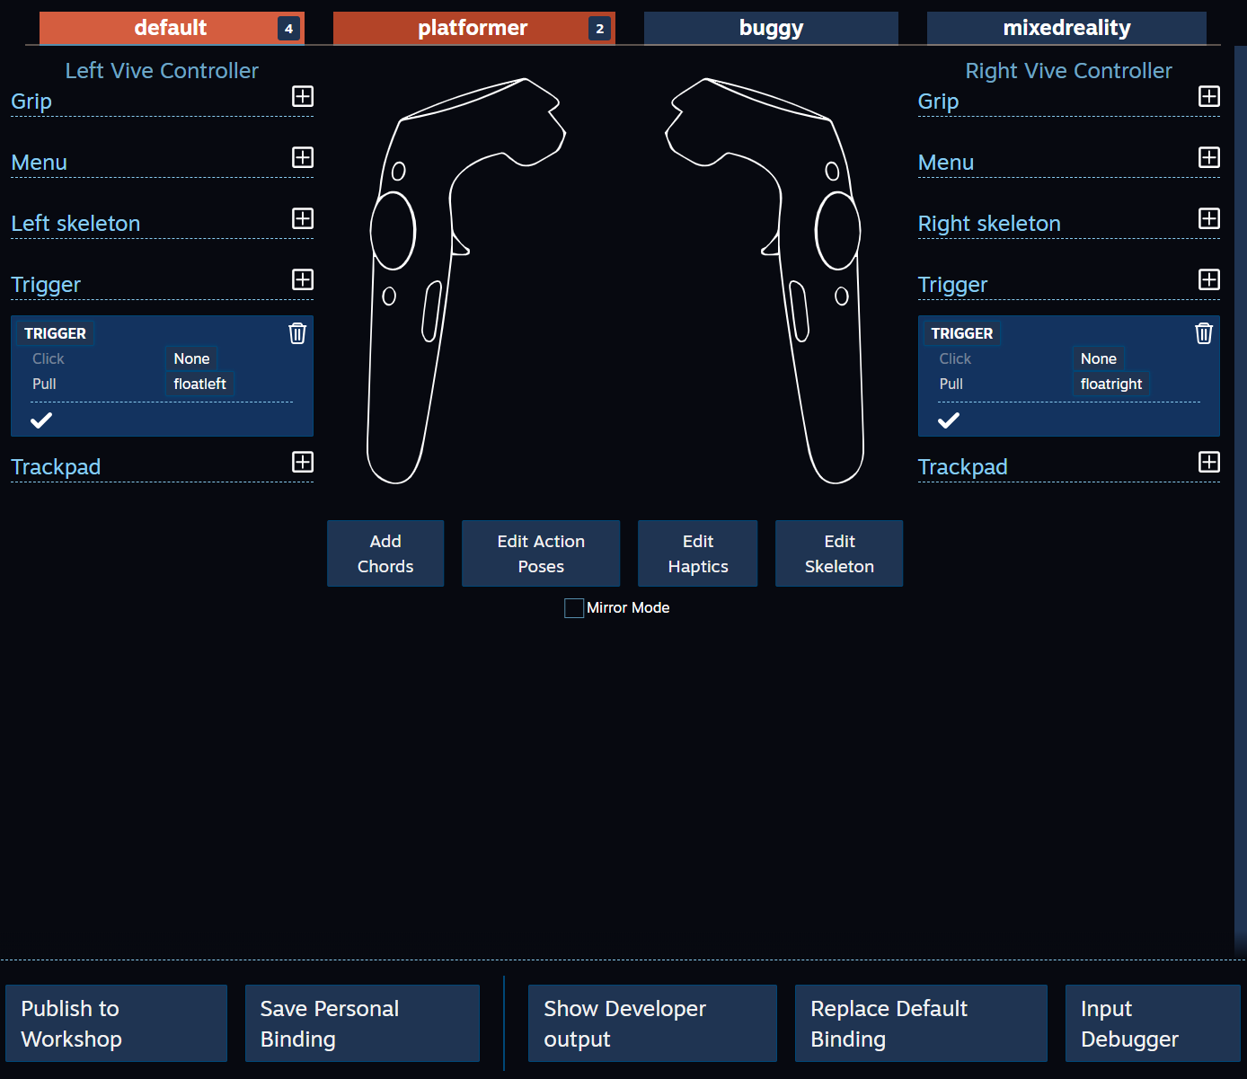Hier kan je enkele handelingen aangeven (zonder de effectieve handeling enkel een naam en een gegevenstype). Over deze tool was te weinig informatie te vinden om deze correct te laten werken. Daardoor heb ik er samen met Wouter over beslist om op zoek te gaan naar een oudere versie van SteamVR. Na nog wat opzoekwerk was ik de juiste versie tegen gekomen.

## Coderen

Aan de hand van enkele online tutorials was ik toen klaar om de effectieve bewegingsdetectie van de HTC Vive controllers te detecteren. Dit ging niet direct zonder fout. Eerst had ik allemaal verschillende kleine scripten. Deze werkte niet. Na nog wat opzoekwerk schakelde ik Wouter opnieuw in om mij te helpen. Hij vertelde me dat het beter was om te werken met Object georiënteerd programmeren. Hij liet me zien hoe het mogelijk was om van verschillende kleine scripten twee mooie overzichtelijke scripten te maken. Waardoor overbodige of te grote stukken code in het hoofdprogramma veranderde van dit:

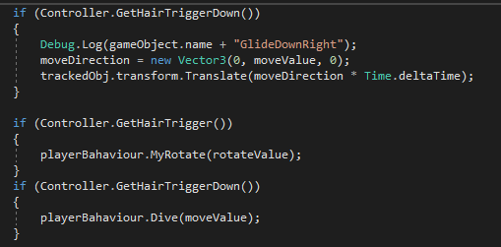

Naar dit:



Uiteindelijk werkte enkel de rotatie van het blokje tegoei.

De overige controls zijn voor morgen.